Titel | Auteur(s) | Publicatiedatum
Hoogbegaafde pubers  Onderweg naar hun toekomst  (vanaf 15 jaar) | J. Breedijk, N. Nauta | 2012 | 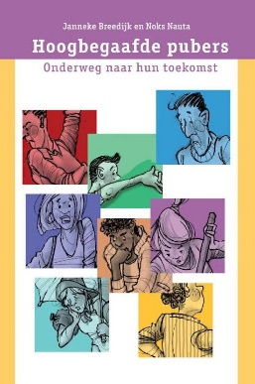
Ik ben hoogbegaafd  Had je er wat tegen?  (vanaf 15 jaar) | E. W. Brouwer | 2012
Ik en hoogbegaafdheid, inzicht in jezelf  (vanaf 10 jaar) | N. van Kordelaar, E. de Boer, M. Althuizen | 2011
IQ 140  (vanaf 15 jaar) | D. Bracke, H. Van Campenhout | 2012
Survivalgids voor hoogbegaafde pubers  Tips voor de omgang met klasgenoten, leraren, ouders en jezelf  (vanaf 12 jaar) | J. Collins | 2015 | 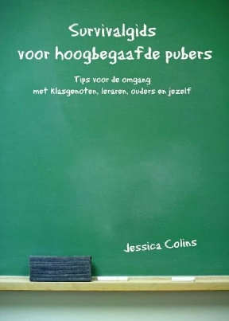
Winnen!  Een verhaal over hoogbegaafdheid  (vanaf 10 jaar) | G. Leguijt | 2000

